СТАРЫЙ НАРОДНЫЙ ОБРЯД
В ДРЕВНЕМ НОВГОРОДЕ 8 января
(выходные в Беларуси на Рождество 2016 г. с 7 по 10 января)
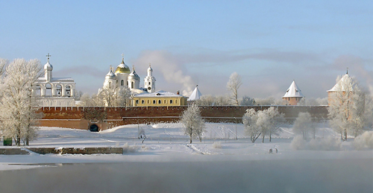

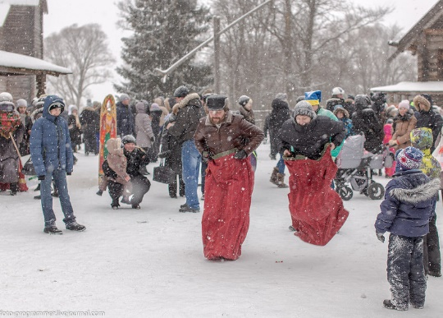
Где ещё на Руси, как не в Великом Новгороде, веселиться на Святки - народный праздник, уходящий корнями в далёкое прошлое новгородской земли? Какой русский город больше достоин такого гуляния, как не Господин Государь Великий Новгород.

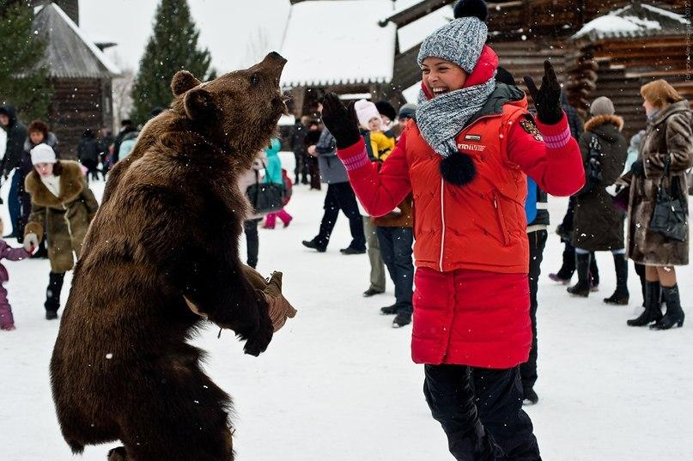
Издавна самое большое значение у наших народов придавалось Святкам. Это были не только празднества и веселья, это были особо значимые приметы и магические обряды. Особенно важной в народном календаре была первая неделя святок для всех народов наших широт. Уникальность этой экскурсии в том, что празднование Святок мы начинаем в первые дни празднеств в первом русском городе – это ли не магическое совпадение? А сам праздник с новгородскими традициями будет проходить в Музее деревянного зодчества (16 – 18 вв.) под открытым небом Витославлицы. Новгородские Святки – это и уличные гуляния с хождением со «звездой» и исполнением колядок; забавные гадания «на курицу», «на бобах» и многие другие; народные игры и развлечения на свежем воздухе: соревнования на ходулях, перетяжки и т.п.; для юных гостей катания с горок и на лошадях, кружало и прочие старинные детские забавы. Ремесленные ряды удивят Вас своим разнообразием и мастерством.
К празднику в Витославлицах прилагается насыщенная экскурсионная программа по древнему Новгороду.

1-ый день (7 января). Поздний выезд из Витебска. Ночной переезд в Новгород.
2-ой день (8 января). Обзорная автобусно-пешеходная экскурсия по древнему городу. Этот город хранит следы его основателя Рюрика и кровавую память об Иване Грозном. Софийский собор напоминает о деяниях Ярослава Мудрого. Чудом уцелевшие фрески Феофана Грека предстанут Вашему взору в церкви Спаса Преображения. Хорошо прислушавшись к шуму ветра на Новгородском Торге до Вас донесутся голоса иноземных «коробейников» из далекого прошлого, которые приезжали торговать в славный город с севера и юга, с запада и востока.

Новгород - город с необыкновенной насыщенной событиями историей. Не даром говорилось: «Где святая София, тут и Новгород». Этот величественный город не забыл и трагический указ Ивана III о присоединении Новгорода к Москве: “ А вечевому колоколу в Новгороде не быти …». В этом городе-музее надо не просто смотреть и слушать, а всматриваться и вслушиваться – так богат он своей историей! Около 40 объектов города включены в список Всемирного культурного наследия ЮНЕСКО. Известность Новгорода – это не только сам город. «Витославицы», и древний Юрьев монастырь, и Перынский Скит, где проживает всего один монах и именно это место было одним из самых больших капищ бога Перуна в дохристианской Руси.
Отъезд в Витебск.

3-ий день. Возвращение домой.

Стоимость тура: - 90 $ - для школьников
- 95 $ - для взрослых
5 $ скидка при раннем бронировании - до 15 декабря 2015.
В стоимость входит всё: - транспортное обслуживание по программе;
- услуги руководителя группы;
- экскурсионная программа по туру (Новгород
и прилегающие объекты);
- обед;
- входные билеты;

Дополнительно оплачивается: - 300 000 белорусских рублей тур.услуга
или 200 000 !!! белорусских рублей при
раннем бронировании;
- посещение исторических и культурных
oбъектов, не заявленных в программе.

- Для этой поездки обязательно наличие паспорта.
- При посещении церквей: дамам рекомендуется надеть накладную юбку ниже колен и платок на голову.

Агентство «Юлия-ТУРс» оставляет за собой право изменять цены и время отправлений.
По Вашему желанию мы можем организовать любые другие экскурсии.

ул. Калинина 14а, офис 7 (2 этаж)
(МТС): + 375 29 861 62 80;
(МТС): + 375 33 345 53 52

